**Pontificia Universidad Católica del Perú**

**Facultad de Ciencias e Ingeniería**

**Especialidad de Ingeniería Biomédica**



**Curso Diseño Industrial**

**Tema:**

Hipertermia en bomberos

**Profesor:**

Jennifer Wong

**Alumno:**

Jorge Guevara Romero

Ana Angulo Chávez

Diego Salvatierra Guillermo

Vanessa Díaz Arrascue

Nicole Unsihuay Vila

**Grupo:**

Hogar 2.0

**Fecha:**

17/11/19

Tabla de Contenidos

1. Análisis de usuario 5

2. Justificación 6

3. Estado del Arte 7

4. Propuestas de diseño 9

5. Desarrollo electrónico 12

Bibliografía 19

Tabla de ilustraciones

Ilustración 1 5

Ilustración 2 7

Ilustración 3 7

Ilustración 4 8

Ilustración 5 8

Ilustración 6 8

Ilustración 7 9

Ilustración 8 9

Ilustración 9 10

Ilustración10 10 Ilustración11 11 Ilustración12 11 Ilustración13 11 Ilustración14 12 Ilustración15 13 Ilustración16 14

Lista de tablas

Tabla 1 6

1. **Análisis de usuario**

Se usó: análisis de usuario y lluvia de ideas.

·    Desarrollo de lluvia de ideas

## Escribimos ideas relacionadas a “bomberos” y este fue el resultado:



Ilustración 1

La mayoría de ideas están relacionadas con la temperatura, por lo que decidimos enfocarnos en esta área.

·     Desarrollo de análisis de usuario

Nuestro usuario es un adulto joven, el cual pertenece al Cuerpo General de Bomberos Voluntarios del Perú (CGBVP) y participa activamente en emergencias tipo incendio. Según “The New England Journal of Medicine” una de las principales causas de muerte de un bombero es debido a enfermedades cardiovasculares y uno de los síntomas del shock térmico es el aceleramiento de los latidos del corazón y un paro cardíaco posterior si no se trata. Debido al rol del bombero, está expuesto a sufrir un shock térmico ya que está en constante fatiga adentrándose a edificios de altísima temperatura sin un equipo adecuado que lo proteja de la excesiva temperatura además de su traje, que, en algunos casos, están deteriorados tal y como el bombero Alfonso Arriarán evidenció en un artículo del diario” El Comercio”.

·     Desarrollo de contexto

Durante la extinción de incendios domésticos e industriales hay gran cantidad de objetos inflamables por lo que la propagación del fuego puede ser increíblemente rápida y mortal. De acuerdo con “Ready”, campaña española contra emergencias, la temperatura ambiental durante un incendio puede llegar hasta los 315ºC. Cabe resaltar que el cuerpo humano tiene la capacidad de autorregular la temperatura corporal a un rango normal que oscila desde los 36° A 37°C por métodos como la sudoración, sin embargo, existe un punto en el que el cuerpo se deshidrata debido a la insuficiencia de sal y la temperatura corporal empieza a aumentar causando la hipertermia según Piñeiro Sande, doctor del Hospital de Montecelo, España. Uno de sus principales síntomas es la frecuencia cardíaca elevada. Con base en “Medical News Today”, el ritmo cardíaco máximo promedio al 90% de esfuerzo es de 187 pulsaciones por minuto (ppm) y si este llega a superarse, puede haber complicaciones tales como: dificultad para respirar, aturdimiento desmayo e incluso un paro cardíaco.

1. **Justificación**

***Tabla 1***

|  |  |  |  |  |  |  |  |  |  |
| --- | --- | --- | --- | --- | --- | --- | --- | --- | --- |
| EMERGENCIAS ATENDIDAS A NIVEL NACIONAL 2019 | | | | | | | | | |
| TIPO DE EMERGENCIA | ENE | FEB | MAR | ABR | MAY | JUN | JUL | AGO | TOTAL |
| **Incendios** | **1323** | **1114** | **1149** | **1100** | **1092** | **1083** | **1047** | **688** | **8596** |
| Fuga de gas licuado | 598 | 565 | 557 | 554 | 529 | 573 | 486 | 391 | 4253 |
| Emergencias médicas | 5188 | 4978 | 5365 | 4757 | 4810 | 4800 | 4999 | 3965 | 38862 |
| Rescates | 388 | 491 | 438 | 348 | 382 | 357 | 341 | 190 | 2935 |
| Derrame de productos | 29 | 11 | 9 | 9 | 10 | 3 | 7 | 10 | 88 |
| Cortocircuito | 246 | 173 | 133 | 142 | 178 | 184 | 157 | 102 | 1315 |
| Servicios especiales | 502 | 610 | 664 | 786 | 881 | 686 | 787 | 298 | 5214 |
| Accidentes vehiculares | 1465 | 1305 | 1418 | 1325 | 1335 | 1346 | 1224 | 929 | 10347 |
| Falsa alarma | 289 | 248 | 290 | 237 | 229 | 206 | 180 | 43 | 1722 |
| Otros | 295 | 246 | 223 | 192 | 200 | 255 | 146 | 21 | 1578 |
| TOTAL | 10323 | 9741 | 10246 | 9450 | 9646 | 9493 | 9374 | 6637 | 74910 |
| *Fuente: CUERPO GENERAL DE BOMBEROS VOLUNTARIOS DEL* PERÚ *(2019). Extraído de:*[*http://www.bomberosperu.gob.pe/diprein/Estadisticas/po_muestra_esta.asp?a%F1o=2019&cboTipo=Ti*](http://www.bomberosperu.gob.pe/diprein/Estadisticas/po_muestra_esta.asp?a%F1o=2019&cboTipo=TipoEmer&cboNivel=Nac)*po*  *Emer&cboNivel=Nac* | | | | | | | | | |

Como se puede observar en la tabla 1, extraída de la página web oficial del cuerpo general de bomberos voluntarios del Perú, una de las emergencias más comunes son los incendios, esto conlleva a casos de hipertermia, por lo que una manera de prevención a esta condición sería un impacto positivo a un gran número de bomberos.

Ilustración 2

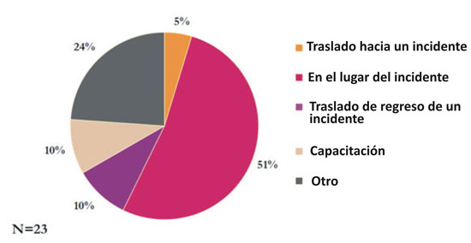

**Fuente:**  CDC (2017) Prevención De Muertes Entre Bomberos Por Ataques Cardíacos Y Otros Episodios Cardiovasculares Agudos. Recuperado de:

<https://www.cdc.gov/spanish/niosh/docs/2007-133_sp/default.html>

Como lo hace notar la ilustración 2, el 51% del total de muertes de bomberos debidas a problemas cardíacos son durante la actividad en el lugar de la emergencia. Esto quiere decir que, a lo largo de la urgencia, diversos factores conducen al bombero a sufrir una afección con relación al corazón y le puede ocasionar la muerte.

1. **Estado del Arte**

**Monitor de actividad o reloj inteligente:** Estos dispositivos emplean tecnología óptica para poder leer el pulso en la muñeca, enviando luz hacia la piel y así leer la luz que rebota. Esta es la forma más conveniente de identificar la frecuencia cardíaca en todo momento del día, especialmente cuando uno se ejercita; además, presentan una batería de larga duración.

Ilustración 3

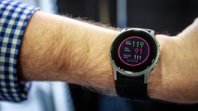

***Fuente:*** *Capritto. (2019). Cómo medir tu frecuencia cardíaca (con estos dispositivos). [Figura]. Recuperado de:* [*https://www.cnet.com/es/como-se-hace/como-medir-tu-frecuencia-cardiaca/*](https://www.cnet.com/es/como-se-hace/como-medir-tu-frecuencia-cardiaca/)

**Traje con aire acondicionado:** Fue diseñado por una empresa japonesa con el objetivo de combatir el calor. Estos trajes contienen iones de litio, con unas 11 horas de batería en una sola carga; asimismo, consume mucho menos que un mecanismo de aire acondicionado convencional y le permite al usuario regular su temperatura corporal.

Ilustración 4

*Ilustración*

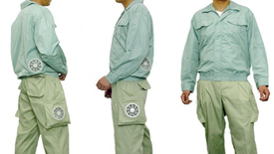

***Fuente:*** *20MINUTOS.ES. (2011). Empresa japonesa inventa ropa con aire acondicionado. [Figura]. Recuperado de:* [*https://www.20minutos.es/noticia/1119976/0/inventan/ropa/aire-acondicionado/*](https://www.20minutos.es/noticia/1119976/0/inventan/ropa/aire-acondicionado/)

**Wearable que regula tu temperatura corporal:** Tiene el aspecto de un sensor de ritmo cardiaco o de un smartwatch, pero se trata de un dispositivo que regula tu temperatura, de acuerdo a tu preferencia, por medio de ondas que estimulan el sistema nervioso a regular la temperatura de forma natural.

Ilustración 5

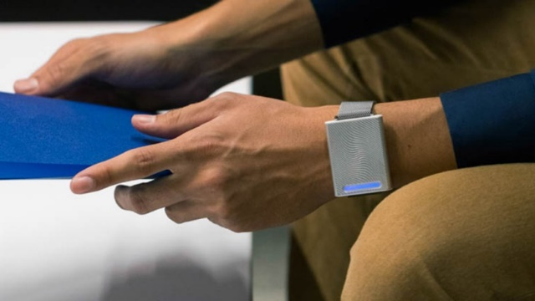

***Fuente****: KickStarter (2018).* [*Embr Wave: A Thermostat For Your Body*](https://www.kickstarter.com/projects/embrwave/embr-wave-a-thermostat-for-your-body)*. [Figura].*

*Recuperado de: https://www.kickstarter.com/projects/embrwave/embr-wave-a-thermostat-for-your-body*

1. **Propuesta de diseño**

Teniendo en cuenta todos los puntos anteriores, nuestro grupo, “Hogar2.0” presenta una solución. Nuestra propuesta de diseño es un dispositivo que va dirigido específicamente para los bomberos que se adentran a los incendios pues el objetivo es evitar las muertes causadas por la hipertermia. Este dispositivo está fabricado de PLA y en total tiene dos piezas: el case, donde se ubica la electrónica, y su respectiva tapa. Este artefacto tiene la capacidad de detectar, por medio de sensores de temperatura, y pulso, los principales síntomas previos a la hipertermia, los cuales son el aumento de temperatura corporal y un latido cardíaco rápido. El case, el cual tiene una forma de elipse, estará ubicado en una zona estratégica: el pecho del usuario. Esto se debe a dos motivos, el primero es que, debido a la cercanía al corazón, la eficacia con la que se detectarán las pulsaciones será óptima tal y como la medición de la temperatura; y también porque no es una zona que complique las actividades del bombero, pues el dispositivo es sostenido por un arnés adaptable a la contextura del usuario y va dentro del traje. Cabe resaltar que el case tendrá pequeñas aberturas en la base para que los sensores estén en contacto con la piel. La alerta que se emitirá al bombero será mediante vibraciones, ya que, si el sensor de temperatura calcula una medida mayor a 40ºC, punto en el que empieza la hipertermia, o un número mayor a 167 pulsaciones por minuto, frecuencia considerada peligrosa para un adulto en actividad física, se enviará una señal al motor de la máquina para que empiece a vibrar automáticamente. Una vez que los sensores estén a condiciones “normales”, se dejará de vibrar hasta un próximo evento En la parte lateral del artefacto se encuentra instalado un interruptor para evitar un mal uso de la batería de 9 voltios, la cual puede ser remplazada en cualquier momento al momento de abrir la tapa del case. Sus dimensiones son: 11.2 cm de largo, 3 cm de alto y 8 cm de ancho, lo suficiente como para no incomodar al bombero durante sus labores o trabajos físicos.

Ilustración 7

Ilustración 6

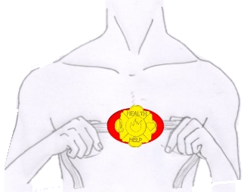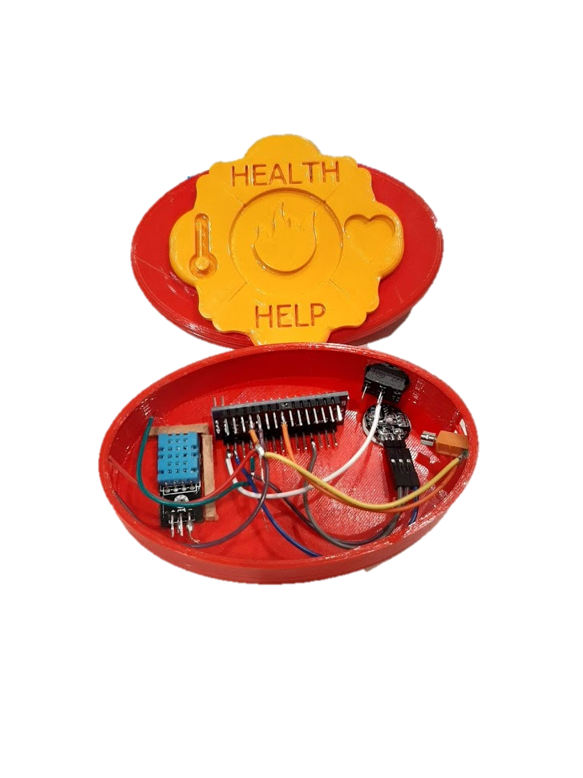

Dispositivo sin la batería 9v Tamaño real del dispositivo

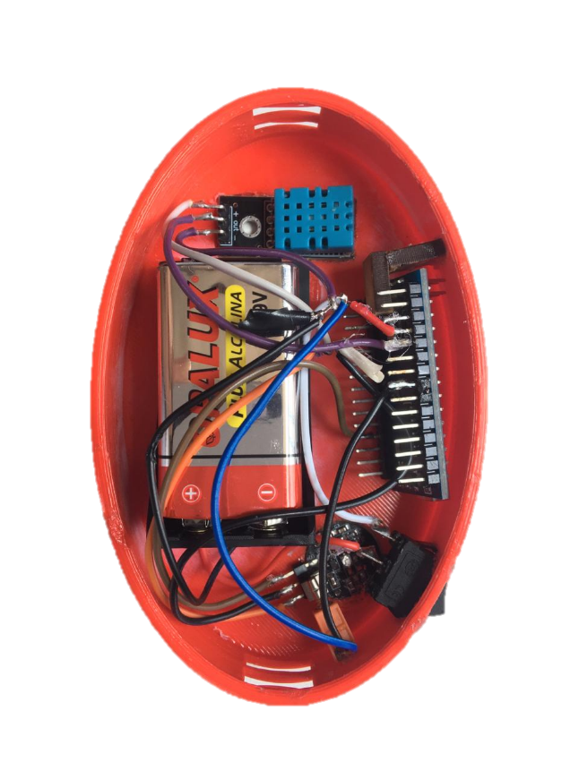

Ilustración 8

Componentes electrónicos completos dentro del case

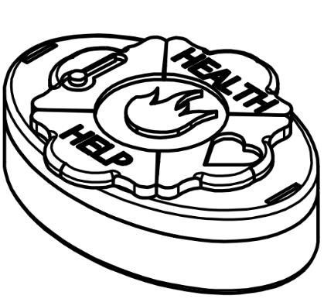

Ilustración 9

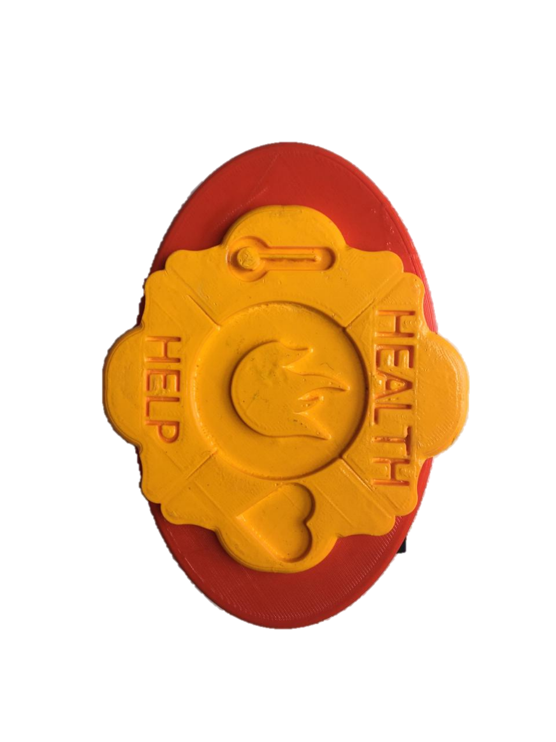

Vista en perspectiva del dispositivo ensamblado

Ilustración 10

Dispositivo ensamblado

* Medidas del dispositivo en mm

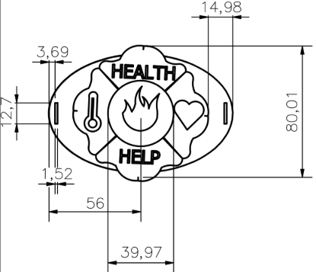

Ilustración 11

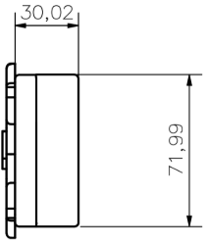

Ilustración 12

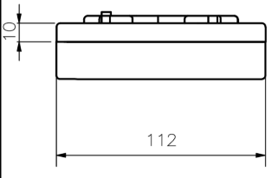

Ilustración 13

1. **Desarrollo electrónico**

* Sensores:

1. Sensor de pulso cardíaco

El sensor de pulso es un dispositivo de plug-and-play que fue diseñado para un fácil uso, especialmente con la plataforma Arduino. Para utilizar el sensor, solo es necesario colocarlo en contacto con el cuerpo, alimentarlo con un voltaje entre 3V a 5V DC y conectar la salida Analógica a la entrada analógica (ADC) de un microcontrolador como Arduino o Pic.

Asimismo, este dispositivo funciona del siguiente modo: un led de color verde emite luz que al entrar en contacto con el pecho (alrededor del corazón) refleja cierta cantidad de luz, el flujo de sangre hace que la cantidad de luz reflejada cambie de acuerdo al pulso cardíaco. La luz reflejada es detectada por el sensor de luz APDS-9008, que convierte el flujo de luz en un voltaje analógico. Esta señal analógica es luego filtrada y amplificada en un opamp para luego entregar la señal analógica de salida del dispositivo.

Ilustración 14

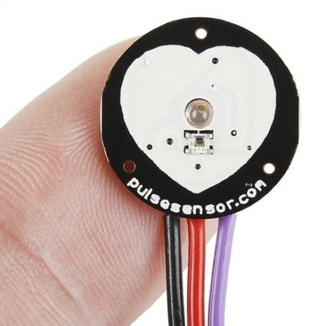

***Fuente:*** *Dualtrónica [figura] Recuperado de:* [*https://dualtronica.com/sensores/311-sensor-de-ritmo-pulso-cardiaco.html*](https://dualtronica.com/sensores/311-sensor-de-ritmo-pulso-cardiaco.html)

1. Sensor de temperatura y humedad DHT11

El DHT11 es un sensor digital de temperatura y humedad relativa, el cual presenta un bajo costo y, además, es fácil de usar. Este dispositivo integra un sensor capacitivo de humedad y un termistor para medir el aire circundante, y muestra los datos mediante una señal digital en el pin de datos.(no posee salida analógica). En nuestro proyecto este sensor será capaz de medir la temperatura corporal de forma constante siempre y cuando el dispositivo esté prendido . En caso de que la temperatura profunda se eleve por encima de los límites determinados, enviará esta información a los vibradores.

Ilustración 15

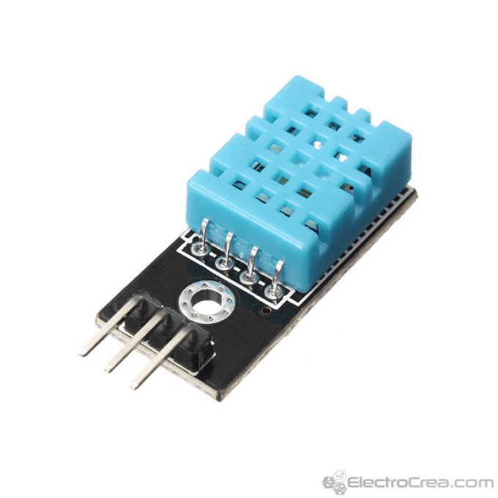

***Fuente:*** *Electrocra [figura] Recuperado de:* [*https://electrocrea.com/products/sensor-de-temperatura-y-humedad-dht11*](https://electrocrea.com/products/sensor-de-temperatura-y-humedad-dht11)

1. Motor de vibración

Este mini motor de vibración funciona con 5 VDC; además se puede emplear para proyectos Arduino y Raspberry. Este es un motor de corriente continua.

Entre sus características principales, se tiene lo siguiente:

- Voltaje : 5 VDC,

- Corriente : 75mA,

- Velocidad de rotación : 1100 (rpm),

- Eficiencia : 80%,

- Dimensiones : 10x27mm.

En nuestro proyecto este motor vibrará de acuerdo a las señales que el sensor de temperatura enviará.

Ilustración 16

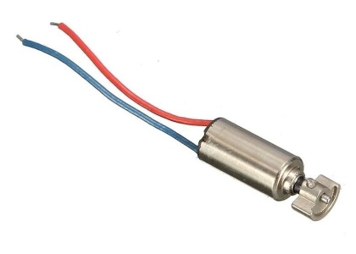

***Fuente:*** *Lualtec [figura] Recuperado de:* [*https://lualtec.es/motor-vibracion-en-miniatura-4x8mm.html*](https://lualtec.es/motor-vibracion-en-miniatura-4x8mm.html)

* Diagrama de conexiones

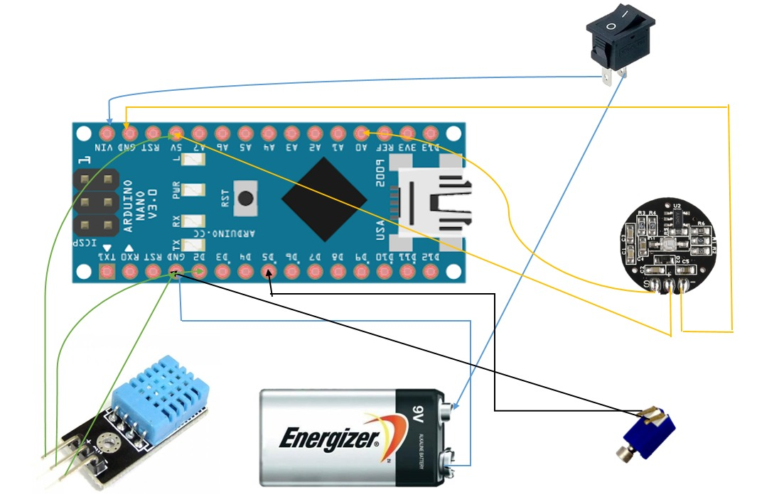

* Diagrama de flujo

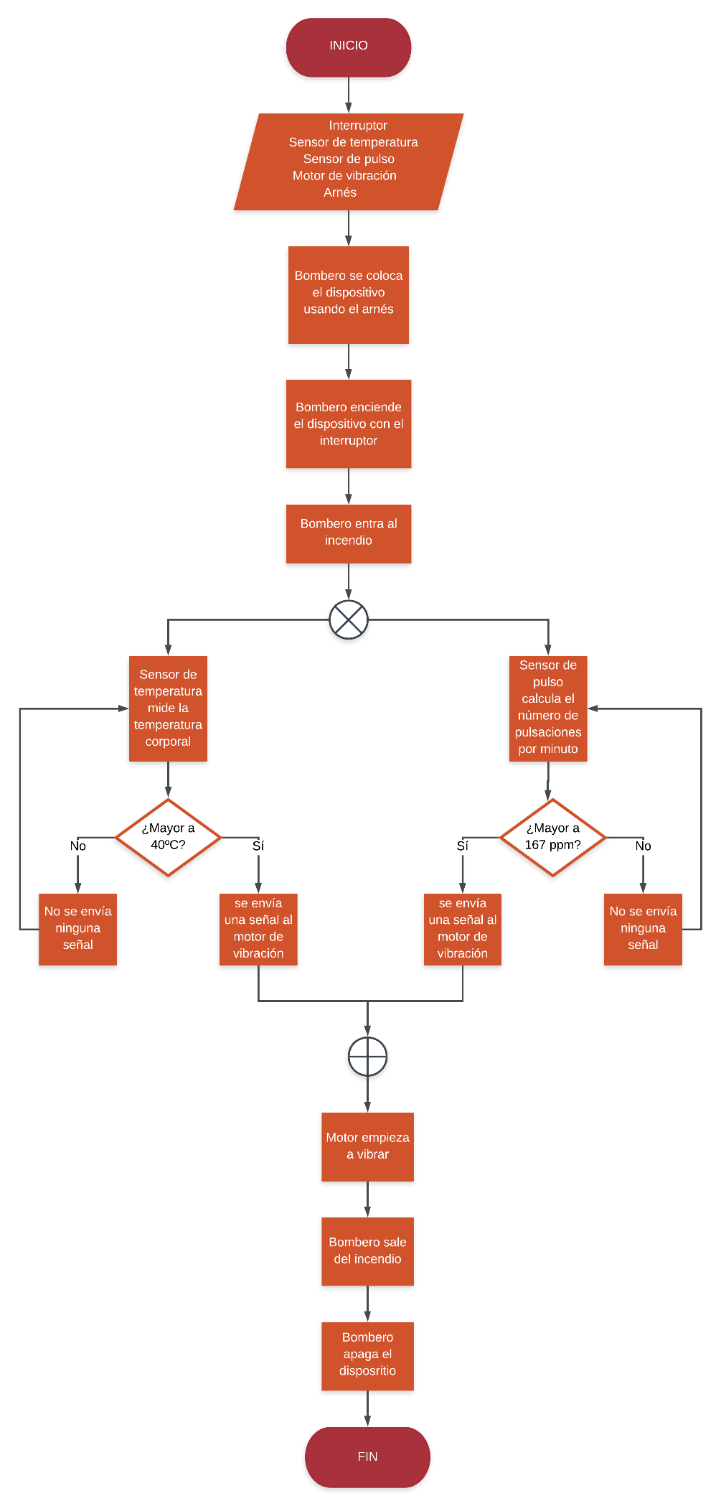

* Programa

#include <DHT.h>  
#define USE_ARDUINO_INTERRUPTS true    // Set-up low-level interrupts for most acurate BPM math.  
#include <PulseSensorPlayground.h>     // Se incluye la libreria PulseSensorPlayground.    
  
 int led = 9;  
// Definimos el pin digital donde se conecta el sensor  
#define DHTPIN 2  
// Dependiendo del tipo de sensor  
#define DHTTYPE DHT11  
//Se define el pin del motor vibrador  
#define VIBRADOR 5  
   
// Inicializamos el sensor DHT11  
DHT dht(DHTPIN, DHTTYPE);  
  
//  Variables  
const int PulseWire = 0;       // PulseSensor connected to ANALOG PIN 0  
const int LED13 = 13;          // The on-board Arduino LED, close to PIN 13.  
int Threshold = 550;           // Determine which Signal to "count as a beat" and which to ignore.  
                               // Use the "Gettting Started Project" to fine-tune Threshold Value beyond default setting.  
                               // Otherwise leave the default "550" value.  
                                 
PulseSensorPlayground pulseSensor;  // Creates an instance of the PulseSensorPlayground object called "pulseSensor"  
  
  
void setup() {  
  // Inicializamos comunicación serie  
  Serial.begin(9600);  
  pinMode(VIBRADOR, OUTPUT);  
  digitalWrite(VIBRADOR, LOW);   // inicializa el motor vibrador en apagado  
 pinMode(led, OUTPUT);  
  // Iniciamos el sensor DHT  
  dht.begin();  
   // Configure the PulseSensor object, by assigning our variables to it.  
  pulseSensor.analogInput(PulseWire);    
  pulseSensor.blinkOnPulse(LED13);       //auto-magically blink Arduino's LED with heartbeat.  
  pulseSensor.setThreshold(Threshold);    
  
  // Double-check the "pulseSensor" object was created and "began" seeing a signal.  
   if (pulseSensor.begin()) {  
    Serial.println("PROYECTO FIREMAN!");  //This prints one time at Arduino power-up,  or on Arduino reset.    
  }  
}  
  
void loop() {  
     
   
  // Leemos la temperatura en grados centígrados (por defecto)  
  float t = dht.readTemperature();  
  
  
  
  int myBPM = pulseSensor.getBeatsPerMinute();  // Calls function on our pulseSensor object that returns BPM as an "int".  
                                               // "myBPM" hold this BPM value now.  
  
if(t>40 or myBPM>153){//el or es solo de prueba CAMBIARLO POR and  
  Serial.print("HELP!!!!!");  
  Serial.print("BPM: ");                        // Print phrase "BPM: "  
 Serial.println(myBPM);                        // Print the value inside of myBPM.  
   Serial.print("Temperatura: ");  
  Serial.print(t);  
  Serial.println(" *C ");  
  digitalWrite(VIBRADOR, HIGH);   // prende el motor vibrador  
  delay(1000);  
  digitalWrite(VIBRADOR, LOW);   // apaga el motor vibrador  
   
}  
  
if (pulseSensor.sawStartOfBeat()) {            // Constantly test to see if "a beat happened".  
 Serial.println("♥  A HeartBeat Happened ! "); // If test is "true", print a message "a heartbeat happened".  
 Serial.print("BPM: ");                        // Print phrase "BPM: "  
 Serial.println(myBPM);                        // Print the value inside of myBPM.  
   Serial.print("Temperatura: ");  
  Serial.print(t);  
  Serial.println(" *C ");  
}  
  
  delay(20);                    // considered best practice in a simple sketch.  
   
}

1. **Bibliografía**

N. Piñeiro Sande, J. M. (2014). *SERVICIO DE MEDICINA INTERNA. HOSPITAL DE MONTECELO. PONTEVEDRA.* Obtenido de https://web.archive.org/web/20111215020740/http://www.semes.org/revista/vol16_3/116.pdf

Capritto, A. (2019). Cómo medir tu frecuencia cardíaca (con estos dispositivos).  Recuperado de: h[ttps://www.cnet.com/es/como-se-hace/como-medir-tu-frecuencia-cardiaca/](https://www.cnet.com/es/como-se-hace/como-medir-tu-frecuencia-cardiaca/)

20MINUTOS.ES. (2011). Empresa japonesa inventa ropa con aire acondicionado. Recuperado de: <https://www.20minutos.es/noticia/1119976/0/inventan/ropa/aire-acondicionado/>

Moncayo, B. Danilo, G. López, L. Gabriel, S. (2017). Sistema de control y monitoreo contra la hipertermia y deshidratación. Recuperado de:

<http://repositorio.uta.edu.ec/handle/123456789/25518>

Benitez, A. (8 de Julio de 2017). Bombero13. Obtenido de: <http://bombero13.com/estres-termico-e-hidratacion-bomberos>

CUERPO GENERAL DE BOMBEROS VOLUNTARIOS DEL PERU. (8 de Setiembre de 2019). Bomberos Perú. Obtenido de:     <http://www.bomberosperu.gob.pe/diprein/Estadisticas/po_muestra_esta.asp?a%F1o=2019&cboTipo=TipoEmer&cboNivel=Nac>

Knochel, A. B. (20 de Junio de 2012). *The New England Journal of Medicine.* Obtenido de <https://www.nejm.org/doi/full/10.1056/nejmra011089>

El Comercio. (07 de Mayo de 2015). Bombero denunció malas condiciones en compañía de Talara.

CDC. (Junio de 2015). *Insituto Naional para La Seguridad y Salud Ocupacoinal.* Obtenido de https://www.cdc.gov/spanish/niosh/docs/2007-133_sp/default.html

Naylamp Mechatronics. (2019). Sensor de pulso fotoeléctrico. Recuperado de: <https://naylampmechatronics.com/biomedico/308-sensor-de-pulso-fotoelectrico.html>

Naylamp Mechatronics. (2019). Sensor de temperatura y humedad relativa DHT11. Recuperado de: <https://naylampmechatronics.com/sensores-temperatura-y-humedad/57-sensor-de-temperatura-y-humedad-relativa-dht11.html>

Anónimo. (2016). Aprendiendo arduino. Recuperado de: <https://aprendiendoarduino.wordpress.com/tag/sensor-de-temperatura/>

Solectro. (2017). Mini motor de vibración para Arduino. Recuperado de: https://solectroshop.com/product-spa-1738-Mini-motor-de-vibracion-para-Arduino-y-Raspberry-Pi-5-VDC.html